ÉCOLE POLYTECHNIQUE
ÉCOLE SUPÉRIEURE DE PHYSIQUE ET DE CHIMIE INDUSTRIELLES
COMPOSITION DE PHYSIQUE - A - (XE)
(Durée : 4 heures)
L'utilisation des calculatrices n'est pas autorisée pour cette épreuve.
Interactions dipolaires entre particules colloïdales
On s'intéresse dans ce problème aux interactions entre des sphères colloïdales diélectriques (resp. magnétiques) plongées dans un champ électrique (resp. magnétique). La partie 1 a pour but de déterminer quelles sont les forces d'interaction entre deux sphères colloïdales plongées dans un champ externe. Dans la partie 2 , nous cherchons à déterminer les caractéristiques de l'agrégation d'une suspension de telles particules sous champ magnétique. Dans la partie 3, nous montrons comment ces objets peuvent être utilisés pour déterminer les propriétés mécaniques de gels à l'échelle microscopique. Enfin, la partie 4 traite du mouvement de dimères dans un champ magnétique tournant. Les parties 2,3 et 4 sont largement indépendantes.
Remarque importante : À plusieurs reprises au cours de ce problème, on demande au candidat de raisonner par analyse dimensionnelle ou d'évaluer un ordre de grandeur. Dans ce cas, le candidat n'essaiera pas d'évaluer les coefficients multiplicatifs sans dimension, qui seront omis. De l'ordre de l'unité, ils n'influencent pas l'ordre de grandeur du résultat.
Données :
$$\begin{matrix} & \text{ Constante de Boltzmann : } k=1,38×{10}^{−23} J⋅{ K}^{−1} \\ & \text{ Température ambiante: } T=300 K \\ & \text{ Viscosité de l'eau: } η={10}^{−3} Pa⋅ s \\ & \text{ Perméabilité magnétique du vide : }μ_{0}=4π×{10}^{−7}H⋅{ m}^{−1} \\ & \text{ Permittivité diélectrique du vide : } ε_{0}=8,9×{10}^{−12} F⋅{ m}^{−1}\end{matrix}$$
I. Interaction dipôle-dipôle
I. 1 Rappeler les expressions du potentiel et du champ électriques créés par une charge ponctuelle $q$ située à l'origine d'un repère $0xyz$. On précisera soigneusement les notations utilisées. Représenter sur un schéma l'allure des équipotentielles et des lignes du champ électrique.
I. 2 On cherche maintenant à déterminer le champ créé par un dipôle électrique. On considère deux charges $−q$ et $+q$ situées respectivement à l'origine et au point de coordonnées ( $x=0,y=0,z=δ$ ), et on note le moment dipolaire $\vec{p}=qδ{\vec{e}}_{z}$. Déterminer le potentiel et le champ électriques créés par ce dipôle au point $M$ repéré par ses coordonnées sphériques ( $r,θ,ϕ$ ) (voir figure 1). On donnera leurs expressions dans le cadre de l'approximation dipolaire, c'est-à-dire dans le cas où $δ≪r$. Nous supposerons dans toute la suite de ce problème que cette condition de champ lointain est vérifiée. Représenter les lignes du champ dipolaire sur un schéma.
I. 3 Quelle est l'énergie électrostatique d'un dipôle $\vec{p}$ placé dans un champ électrique $\vec{E}$ ? Expliquer qualitativement pourquoi des dipôles libres de se déplacer ont tendance à s'aggréger.
I. 4 On considère maintenant deux dipôles électriques (de même moment dipolaire) alignés selon l'axe $Oz\left(\vec{p}=p\vec{e_{z}}=qδ\vec{e_{z}}\right)$, l'un étant situé à l'origine du repère, l'autre à la position $\vec{r}$, comme indiqué sur la figure 1. Chaque dipôle est soumis au champ créé par l'autre dipôle. Dans un système de coordonnées sphériques, $\vec{r}=(r,θ,ϕ)$, donner l'expression de l'énergie électrostatique d'interaction entre ces deux dipôles. En déduire les composantes de la force subie par le dipôle situé en $\vec{r}$ :
$$\begin{matrix} & F_{r}=\frac{3p^{2}}{4πε_{0}r^{4}}\left(1−3\cos^{2}⁡θ\right) \\ & F_{θ}=−\frac{3p^{2}}{2πε_{0}r^{4}}cos⁡θsin⁡θ\end{matrix}$$
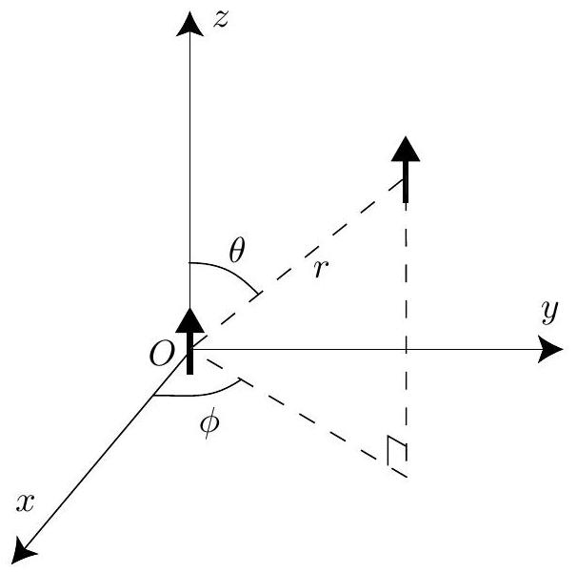
Figure 1. Deux dipôles situés à l'origine et en $\vec{r}=(r,θ,ϕ)$.
En suivant un raisonnement strictement identique, il est possible de montrer que ce résultat décrit également les interactions entre des dipôles magnétiques $\vec{m}=m\vec{e_{z}}$ plongés dans un milieu non magnétique (c'est-à-dire dont la perméabilité magnétique est égale à $μ_{0}$ ). Dans ce cas le résultat précédent devient :
$$\begin{matrix} & F_{r}=\frac{3μ_{0}m^{2}}{4πr^{4}}\left(1−3\cos^{2}⁡θ\right) \\ & F_{θ}=−\frac{3μ_{0}m^{2}}{2πr^{4}}cos⁡θsin⁡θ\end{matrix}$$
Dans toute la suite de ce problème, nous considérerons le cas de dipôles magnétiques et nous utiliserons cette expression de la force magnétique entre particules.
I. 5 On considère maintenant des sphères magnétisables de rayon $a$. Soumises à un champ magnétique externe $\vec{B}$, celles-ci acquièrent une aimantation qui résulte en un moment dipolaire induit $\vec{m}=\frac{1}{μ_{0}}α_{m}\vec{B}$ où $α_{m}$ est la polarisabilité magnétique de la particule. Montrez que $α_{m}$ est homogène à un volume.
Pour une particule sphérique de volume $V=\frac{4}{3}πa^{3}$ constituée d'un matériau très magnétisable, on peut montrer que $α_{m}=3V=4πa^{3}$. Expliquez la dépendance de cette expression avec la taille $a$ des particules.
On considère ici que le moment dipolaire des sphères magnétiques est dû uniquement au champ uniforme appliqué $\vec{B}=B_{0}\vec{e_{z}}$ et n'est pas modifié par les interactions entre sphères. Donner alors l'expression du moment magnétique des sphères plongées dans ce champ. En déduire la force d'interaction entre ces particules.
II. Cinétique d'agrégation entre deux particules
Dans cette partie, on cherche à comprendre la cinétique d'agrégation de particules magnétiques suspendues dans de l'eau et soumises à un champ magnétique externe uniforme. On supposera ici que les masses volumiques des particules et du fluide environnant sont égales.
II. 1 On s'intéresse au cas de deux particules. Quelles forces agissent sur les sphères? Écrire l'équation du mouvement.
II. 2 Par un raisonnement dimensionnel, donner l'expression de la force de friction visqueuse sur une sphère de rayon $a$ en translation à la vitesse $\vec{v}$ dans un liquide de viscosité $η$. On admettra que dans cette loi, le préfacteur vaut $6π$. Dans quelle limite cette expression est-elle valable?
II. 3 On suppose maintenant que le champ magnétique est dirigé selon l'axe $Oz:\vec{B}=B_{0}\vec{e_{z}}$. On admet également que les deux particules sont situées sur cet axe. Dans le cas où l'inertie est négligeable, à quoi se réduit l'équation du mouvement d'une des particules? On précisera le domaine de validité de cette dernière approximation, en exprimant le temps caractéristique lié à la friction visqueuse.
II. 4 À l'instant initial, les particules sont séparées d'une distance $r_{0}$ qu'on supposera grande devant leur rayon : $r_{0}≫a$. Montrer que l'équation du mouvement est à variables séparables. L'intégrer et montrer que le mouvement suit une loi de la forme suivante :
$$1−\frac{r^{5}}{r_{0}^{5}}=\frac{t}{τ_{b}}$$
où $τ_{b}$ est un temps caractéristique du mouvement dont on donnera l'expression en fonction de $r_{0},a,η,B_{0}$ et $μ_{0}$. Évaluer l'ordre de grandeur de $τ_{b}$ pour $a=1μ m,r_{0}=10μ m,B_{0}=10mT$.
II. 5 Dans le cas d'une assemblée de nombreuses particules identiques, on observe que le temps $τ$ issu du modèle à deux particules décrit bien la cinétique d'agrégation de suspensions dont la
distance interparticulaire moyenne est $r_{0}$. On note $n$ le nombre moyen de particules par unité de volume de la suspension. Quel est le lien entre $n$ et $r_{0}$ ? Donner en fonction de $n$ le temps $τ$ d'agrégation d'une suspension de sphères.
II. 6 Dans des suspensions diluées de petites particules, les interactions dipolaires sont très faibles. Expliquez pourquoi.
Les déplacements des petites particules sont alors dominés par l'agitation thermique. Elles sont animées d'un mouvement incessant et aléatoire, leurs trajectoires sont très irrégulières : c'est le mouvement brownien, décrit pour la première fois par le botaniste Robert Brown en 1827. À l'échelle macroscopique, la concentration en particules évolue alors en suivant un processus de diffusion, comme celle d'un soluté.
II. 7 Rappeler la loi de Fick (on notera $D$ le coefficient de diffusion). En faisant un bilan de quantité de particules adapté, établir l'équation de diffusion régissant l'évolution temporelle de la concentration en particules.
Einstein a montré en 1905 que le coefficient de diffusion de particules de rayon $a$ suspendues dans un liquide de viscosité $η$ à la température $T$ est $D=\frac{kT}{6πηa}$ où $k$ est la constante de Boltzmann. Quelle est la dimension de $D$ ? Évaluer $D$ pour des sphères de rayon $a=1μ m$ suspendues dans de l'eau à température ambiante.
II. 8 En écrivant l'équation de diffusion sous forme dimensionnelle, construire le temps $τ_{d}$ de diffusion sur une distance typique $r_{0}$. Il est aussi possible de donner une interprétation microscopique de $τ_{d}$ : il s'agit du temps pour qu'en moyenne, une particule s'éloigne d'une distance $r_{0}$ de sa position d'origine.
II. 9 En déduire que, pour des solutions diluées de petites particules, le mouvement est séparé en deux phases : un mouvement initial à caractère diffusif suivi d'une trajectoire balistique lorsque les interactions dipolaires dominent l'agitation thermique. Représenter schématiquement la trajectoire d'une particule entre l'instant initial et sa rencontre avec une particule voisine. Quelles sont typiquement les durées respectives $τ_{d}$ et $τ_{b}$ de ces deux phases?
II. 10 L'agrégation de suspensions diluées se fait donc essentiellement par un processus brownien, tandis que les suspensions concentrées s'agrègent de manière balistique. Quelle est la concentration critique $n^{∗}$ qui sépare ces deux régimes? On exprimera $n^{∗}$ fonction de $k,T,a,B_{0}$ et $μ_{0}$.
Évaluer $n^{∗}$ pour des suspensions de particules de rayon $a=1μ m,B_{0}=10mT,T=300 K$.
Quel est l'ordre de grandeur de la distance interparticulaire $r^{∗}$ à la concentration critique $n^{∗}$ ? Comparer $r^{∗}$ au diamètre des particules.
III. Mesure de propriétés élastiques à l'échelle submicronique
Nous cherchons dans cette partie à comprendre comment la manipulation de ces particules magnétiques peut être utilisée pour sonder les propriétés élastiques d'échantillons de taille in-
férieure au micromètre. Par simplicité, nous considérons deux particules cylindriques de rayon $R=a$ et de hauteur $h=βa$ où $β$ est un coefficient numérique d'ordre unité (voir figure 2). Les axes des cylindres coïncident avec l'axe $Oz$. Nous considérons que l'application d'un champ magnétique induit pour chaque cylindre un moment dipolaire identique à celui qu'aurait une sphère de rayon $a$. Le matériau à tester (non magnétique), coincé entre les deux cylindres, forme un disque de rayon $R$. En l'absence de champ appliqué, l'épaisseur de cette lamelle vaut $δ_{0}≪a$.
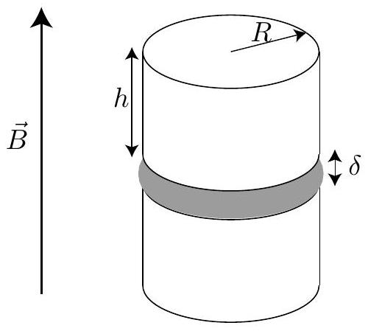
Figure 2. Deux particules magnétiques cylindriques séparées par une couche de matériau test d'épaisseur $δ$. Le champ magnétique est aligné avec l'axe des cylindres.
III. 1 On applique dans l'axe des cylindres un champ magnétique $\vec{B}=B_{0}\vec{e_{z}}$. Dans cette configuration, à quoi se réduit la force d'attraction entre les deux cylindres? On donnera son expression en particulier en fonction de $h$ et de l'épaisseur $δ$ du matériau test.
III. 2 Le matériau test élastique résiste à la compression avec une force $F_{c}$ qui dépend du taux de compression $ϵ=\left(δ_{0}−δ\right)/δ_{0}$ :
$$F_{c}=πR^{2}Yϵ$$
où $Y$ est le module d'Young du matériau. Donner la signification physique et l'unité de $Y$.
III. 3 Montrer alors qu'en mesurant la distance entre les centres des cylindres en fonction du champ magnétique, il est possible de mesurer le module d'Young $Y$ du matériau étudié.
III. 4 Application : on s'intéresse aux propriétés mécaniques d'un gel d'actine, qui est une protéine essentielle dans l'architecture (le cytosquelette) et les mouvements des cellules vivantes. Il est possible de coincer entre des particules magnétiques une couche de ce gel. L'épaisseur de l'échantillon hors charge vaut $δ_{0}=100 nm$. En présence d'un champ de 10 mT , on mesure $δ=80 nm$. En déduire une estimation du module d'Young du gel d'actine.
III. 5 En pratique, les variations d'épaisseur de la couche de gel testé sont très faibles au cours de l'expérience. La distance entre les deux particules (qui sont des sphères dans l'expérience réelle) est réalisée de la façon suivante : sur une image de microscopie à fort grandissement des deux particules, on détecte les contours de ces sphères, et on ajuste ces données par des cercles. Cette méthode permet une détection de la position du centre des particules avec une très grande précision. Expliquez qualitativement pourquoi ce protocole consistant à détecter tout un profil
est plus précis qu'une méthode qui consisterait à mesurer directement la distance entre deux points (les points les plus proches des sphères, par exemple).
Mouvement dans un champ tournant
Dans cette partie, nous nous intéressons au mouvement d'un dimère de particules magnétiques dans un champ magnétique tournant. Des techniques de ce type sont par exemple utilisées pour caractériser les propriétés rhéologiques locales (viscosité et élasticité) de certains fluides complexes comme des cellules vivantes.
IV. 1 On considère un dimère rigide constitué de deux particules magnétiques de rayon $a$ au contact. Cet objet est plongé dans un champ magnétique statique $\vec{B}$ contenu dans le plan $Oxz$ et d'intensité $B_{0}\left(‖\vec{B}‖=B_{0}\right)$. On admet que chacune des particules du dimère acquiert un moment dipolaire égal à celui d'une particule libre. L'axe reliant les centres des particules est également contenu dans le plan $Oxz$. Il fait un angle $φ$ avec le champ magnétique appliqué et un angle $θ$ avec l'axe $Oz$ (voir figure 3). En reprenant l'analogie de la partie I.4, calculer l'énergie magnétique $E_{B}$ de l'agrégat dans ce champ. En déduire le couple magnétique $\vec{Γ_{B}}=\frac{dE_{B}}{ dφ}\vec{e_{y}}=Γ_{B}\vec{e_{y}}$ auquel est soumis ce dimère. Tracer $Γ_{B}$ en fonction de l'angle $φ$. Quelles sont les positions d'équilibre de ce dimère? Vous en discuterez brièvement la stabilité.
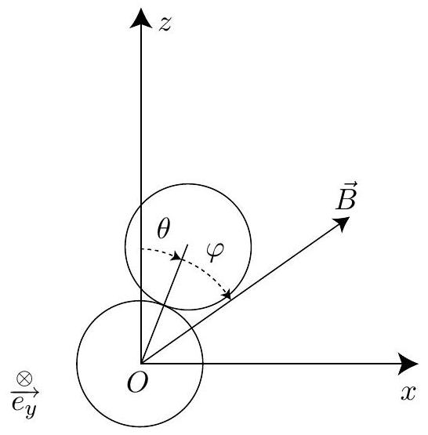
Figure 3. Dimère de sphères magnétiques de rayon a au contact soumises à un champ magnétique $\vec{B}$.
IV. 2 On considère à présent le dimère dans une situation dynamique. La présence du fluide environnant freine l'alignement du dimère avec le champ magnétique. La force de friction visqueuse sur une sphère en translation à vitesse $V$ est connue. Pour un dimère constitué de deux sphères de rayon $a$ au contact, on montre que le couple visqueux résistant à la rotation est de l'ordre de :
$$\vec{Γ_{v}}∼−ηa^{3}\overset{˙}{θ}\vec{e_{y}}$$
où $\overset{˙}{θ}$ est la vitesse angulaire de rotation du dimère. Commentez ce résultat. Le préfacteur numérique qui complète ce résultat dimensionnel est difficile à calculer en pratique, mais c'est un nombre de l'ordre de l'unité. Dans un souci de simplicité, nous le choisirons égal à 1 dans ce qui suit.
IV. 3 On suppose maintenant qu'on applique un champ tournant dans le plan $Oxz$ à la pulsation $ω$ (voir figure 4) : $\vec{B}=B_{0}\left(sin⁡(ωt)\vec{e_{x}}+cos⁡(ωt)\vec{e_{z}}\right)$. À l'instant initial, le champ et l'axe du dimère sont alignés selon l'axe $Oz:θ=φ=0$. On admet par ailleurs que le moment dipolaire porté par chacune des deux sphères suit instantanément les variations du champ magnétique. En considérant que seuls les couples magnétique et visqueux sont en jeu, écrire l'équation régissant la rotation du dimère soumis au champ tournant.
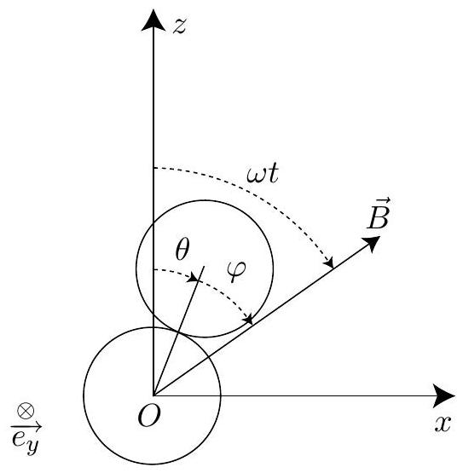
Figure 4. Dimère de sphères magnétiques de rayon a au contact soumises à un champ magnétique tournant.
IV. 4 En régime stationnaire, que vaut l'angle $φ$ entre le champ magnétique et l'axe du dimère? En déduire une méthode de mesure de viscosité du liquide dans lequel les particules sont plongées.
IV. 5 À quelle condition existe-t-il un régime stationnaire? On déterminera la fréquence de décrochage $ω^{∗}$ au-delà de laquelle le régime stationnaire n'existe plus. Décrire qualitativement le mouvement dans le cas où $ω>ω^{∗}$, et tracer la courbe $θ(t)$ correspondante.

